Технология медицинского вмешательства
- «Гигиеническая обработка рук»

1. | Требования к специалистам и вспомогательному персоналу, включая требования
1.1 | Перечень специальностей/кто участвует в выполнении медицинского вмешательства | Специалист, имеющий диплом установленного образца об окончании среднего профессионального медицинского образовательного учреждения по специальностям:  31.02.01 Лечебное дело  31.02.02 Акушерское дело  34.02.01 Сестринское дело
2. | Требования к обеспечению безопасности труда медицинского персонала
2.1 | Требования по безопасности труда при выполнении медицинского вмешательства | Контроль температуры воды
3. | Условия выполнения медицинского вмешательства:  Амбулаторно-поликлинические, стационарные, санаторно-курортные, транспортные
4. | Функциональное назначение медицинского вмешательства: профилактическое
5. | Материальные ресурсы
5.1 | Приборы, инструменты, медицинские изделия | Раковина с локтевым смесителем  Дозатор с жидким мылом  Дозатор с кожным антисептиком  Диспенсер с одноразовыми полотенцами
5.2 | Лекарственные средства
5.3 | Прочий расходуемый материал | Ёмкость для отходов
6. | Характеристика методики выполнения  медицинского вмешательства
6.1. | Гигиеническая обработка рук с использованием жидкого мыла  1.Подготовка:  1.1.Убедиться в том, что ногти коротко острижены и нет повреждений кожи.  - Завернуть рукава до локтя и снять кольца, часы, браслеты.  - Открыть кран (локтем/предплечьем), отрегулировать температуру воды (35-40⁰ С)  - Выполнение:  2.1.Намочить руки под струей проточной воды  2.2. Выдавить с помощью дозатора (локтем/предплечьем) 1-2 дозы жидкого мыла и распределить по всей поверхности рук до середины предплечья  2.3. Намылить руки путем энергичного механического трения, соблюдая рекомендуемую технику мытья рук и повторяя каждое движение не менее 5 раз:  - тереть ладонью о ладонь  - правой ладонью по тыльной стороне левой кисти и наоборот (пальцы переплетены)  - ладони со скрещенными растопыренными пальцами  - захватить пальцы в замок, тыльной стороной согнутых пальцев тереть по ладонной поверхности другой руки  - поочередно круговыми движениями тереть большие пальцы рук  - поочередно разнонаправленными круговыми движениями тереть ладони кончиками пальцев противоположной руки  - в заключении обработать ребро ладоней и перчаточную зону  2.4. Промыть руки под проточной водой, обеспечив стекание воды от фаланг пальцев в сторону запястья. Держать кисти рук так, чтобы они не касались раковины и находились выше локтей.  2.5. Закрыть кран (локтем/предплечьем)  2.6. Высушить руки с помощью разового полотенца промокательными движениями  3. Окончание:  - Использованную салфетку сбросить в емкость для отходов  - Имеющиеся повреждения кожи заклеить пластырем  - Если необходимо надеть перчатки - дождаться полного высыхания рук.
6.2. | Гигиеническая обработка рук с использованием кожного антисептика  1. Подготовка:  1.1.Убедиться в том, что ногти коротко острижены и нет повреждений кожи.  - Завернуть рукава до локтя и снять кольца, часы, браслеты.  - Выполнение:  2.1. Выдавить с помощью дозатора (локтем/предплечьем) 1-2 дозы кожного антисептика и распределить по всей поверхности рук до середины предплечья  2.2. Втирать средство в кожу рук, соблюдая рекомендуемую технику и повторяя каждое движение не менее 5 раз (точное время обработки указывает производитель)  - тереть ладонью о ладонь  - правой ладонью по тыльной стороне левой кисти и наоборот (пальцы переплетены)  - ладони со скрещенными растопыренными пальцами  - захватить пальцы в замок, тыльной стороной согнутых пальцев тереть по ладонной поверхности другой руки  - поочередно круговыми движениями тереть большие пальцы рук  - поочередно разнонаправленными круговыми движениями тереть ладони кончиками пальцев противоположной руки  - в заключении обработать ребро ладоней и перчаточную зону  3. Окончание:  3.1. Имеющиеся повреждения кожи заклеить пластырем  3.2. Если необходимо надеть перчатки - дождаться полного высыхания рук.
7. | Дополнительные сведения об особенностях выполнения медицинского вмешательства  Обработку рук гигиеническим уровнем следует проводить до и после выполнения любых манипуляций.  Гигиеническая обработка рук проводится двумя способами:  1. гигиеническое мытье рук мылом и водой для удаления загрязнений и снижения количества микроорганизмов (проводится в начале рабочей смены; когда руки явно загрязнены; перед едой; после посещения туалета или чихания, кашля; после работы с пациентом с кишечной инфекцией).  Если раковина не оснащена локтевым смесителем, то после обработки рук барашки крана поворачивают, прикрыв их салфеткой, которой вытирали руки.  2. обработка рук кожным антисептиком для снижения количества микроорганизмов до безопасного уровня (является наиболее предпочтительной во всех остальных случаях)  Во время обработки рук кожным антисептиком они должны оставаться влажными в течение времени обработки, которое указал производитель. Если руки высохли раньше, необходимо использовать еще 1-2 дозы антисептика и продолжить обработку.  Особенности гигиенической обработка рук кожным антисептиком  при использовании карманного флакона  - снять колпачок с флакона  - нанести 3 мл средства на кисти рук, закрыть флакон и поместить в карман  - втирать по алгоритму в кожу до высыхания, но не менее 1 мин (время обработки определяет производитель).  Важный момент гигиены рук - это уход за ними. Необходимо регулярно использовать средства ухода за руками (увлажняющие, питательные и защитные кремы).  Руки следует тщательно мыть по окончанию выполнения манипуляций, даже в тех случаях, когда использовались перчатки — нарушение целостности перчаток во время работы может остаться не замеченным. Перенос микроорганизмов с наружной поверхности перчаток на руки возможен при снятии перчаток.
8. | Достигаемые результаты и их оценка  Руки медицинской сестры обработаны
9. | Параметры оценки и контроля качества выполнения медицинского вмешательства  Своевременность выполнения процедуры  Отсутствие отклонений от алгоритма выполнения  Результаты бактериологического исследования смывов с рук.
10. | Графическое, схематическое и табличное представление технологии выполнения медицинского вмешательства  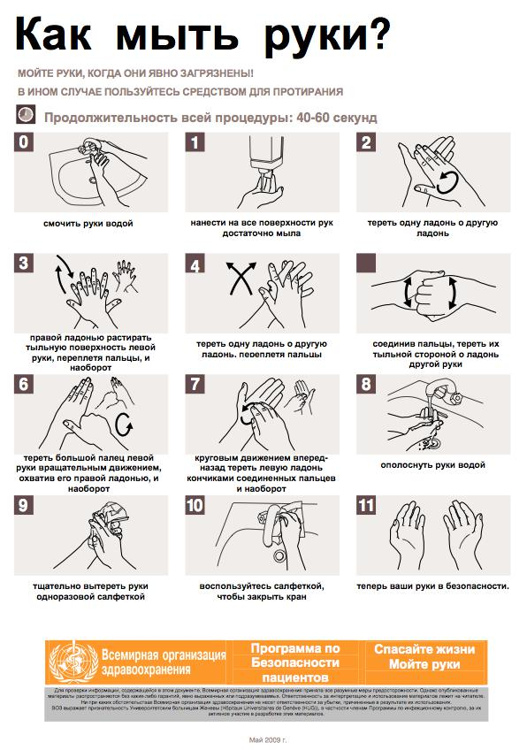  Техника обработки рук гигиеническим уровнем

Технология медицинского вмешательства
- «ИСПОЛЬЗОВАНИЕ СТЕРИЛЬНЫХ ПЕРЧАТОК»

1. | Требования к специалистам и вспомогательному персоналу, включая дополнительные и специальные требования
1.1. | Перечень специальностей/кто участвует в выполнении медицинского вмешательства | Специалист, имеющий диплом установленного образца об окончании среднего профессионального медицинского образовательного учреждения по специальностям:  31.02.01 Лечебное дело  31.02.02 Акушерское дело  34.02.01 Сестринское дело
2. | Требования к обеспечению безопасности труда медицинского персонала
2.1. | Требования по безопасности труда при выполнении медицинского вмешательства | До и после проведения процедуры необходима обработка рук на гигиеническом уровне
3. | Условия выполнения медицинского вмешательства: стационарные, амбулаторно-поликлинические, санаторно-курортные
4. | Функциональное назначение медицинского вмешательства: профилактическое
5. | Материальные ресурсы
5.1. | Приборы, инструменты, медицинские изделия
5.2. | Лекарственные средства
5.3. | Прочий расходуемый материал | Дозируемое жидкое мыло – для обработки рук  Кожный антисептик – для обработки рук  Стерильные шарики/салфетки  Перчатки стерильные в упаковке  Ёмкости для отходов по классам опасности
6. | Характеристика методики выполнения медицинского вмешательства
6.1. | - Подготовка:  - Обработать руки на гигиеническом уровне.  1.2. Проверить целостность упаковки с перчатками и срок годности.  1.3. Раскрыть упаковку, не нарушая стерильности.  2. Выполнение:  Надевание перчаток  2.1. Большим и указательным пальцами не доминантной руки захватить отвернутый край перчатки для доминантной руки (большой палец располагается внутри перчатки), расположив ее большим пальцем от себя.  2.2. Сомкнуть пальцы доминантной руки, ввести их в перчатку, надеть перчатку, не нарушая отворота.  2.3. Пальцы руки, на которую уже надета перчатка, подвести под отворот другой перчатки, ввести в нее сомкнутые пальцы и надеть перчатку, расправить отворот.  2.4. Расправить отворот на перчатке, надетой на доминантную руку.  Снятие перчаток  2.5. Пальцами доминантной руки захватить у основания ладони перчатку, надетую на другую руку  2.6. Снять перчатку с руки, выворачивая ее наизнанку, собрать в кулак.  2.7. Пальцы не доминантной руки (без перчатки) завести внутрь перчатки, находящейся на доминантной руке  2.8. Снять перчатку с руки, выворачивая ее наизнанку.  3. Окончание:  3.1. Использованные перчатки погрузить в емкость для дезинфекции.  3.2. Обработать руки на гигиеническом уровне.
7. | Дополнительные сведения об особенностях выполнения медицинского вмешательства  Перчатки надеваются только на сухие руки.  В случае использования опудренных перчаток, после того как перчатки надеты, следует удалить пудру шариком/салфеткой, смоченным кожным антисептиком.
8. | Достигаемые результаты и их оценка  Перчатки надеты, кожа рук защищена.  Перчатки безопасно сняты.
9. | Форма информированного согласия пациента при выполнении медицинского вмешательства и дополнительная информация для пациента и членов его семьи  Не проводится
10. | Параметры оценки и контроля качества выполнения медицинского вмешательства  Своевременность выполнения процедуры.  Отсутствие отклонений от алгоритма выполнения.  Отсутствие нарушения асептики.
11. | Графическое, схематическое и табличное представление технологии выполнения медицинского вмешательства  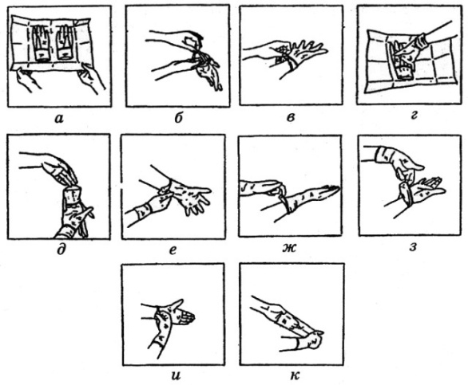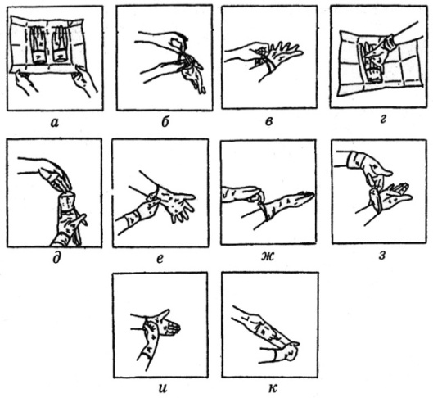  Последовательность надевания стерильных перчаток  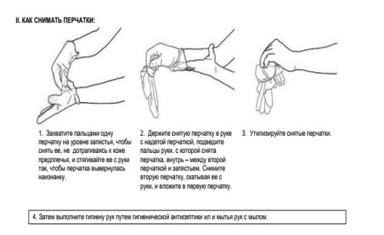  Снятие перчаток

Технология медицинского вмешательства
- «ПРИГОТОВЛЕНИЕ ДЕЗИНФИЦИРУЮЩЕГО РАСТВОРА»

1. | Требования к специалистам и вспомогательному персоналу, включая дополнительные и специальные требования
1.1. | Перечень специальностей/кто участвует в выполнении медицинского вмешательства | Специалист, имеющий диплом установленного образца об окончании среднего профессионального медицинского образовательного учреждения по специальностям:  31.02.01 Лечебное дело  31.02.02 Акушерское дело  34.02.01 Сестринское дело
2. | Требования к обеспечению безопасности труда медицинского персонала
2.1. | Требования по безопасности труда при выполнении медицинского вмешательства | До и после проведения процедуры необходима обработка рук на гигиеническом уровне.  Процедура выполняется с применением барьеров личной защиты
3. | Условия выполнения медицинского вмешательства: стационарные, амбулаторно-поликлинические, санаторно-курортные
4. | Функциональное назначение медицинского вмешательства: профилактическое
5. | Материальные ресурсы
5.1. | Приборы, инструменты, медицинские изделия
5.2. | Лекарственные средства
5.3. | Прочий расходуемый материал | Дозируемое жидкое мыло – для обработки рук  Кожный антисептик – для обработки рук  Дезинфицирующее средство, разрешенное к применению в РФ в установленном законом порядке;  Защитная одежда для медицинского персонала: халат, головной убор, перчатки из плотной резины, респиратор, защитные очки или щиток, непромокаемый фартук  Мерные ёмкости  Ёмкости для готовых растворов (промаркированные)  Ёмкости для отходов по классам опасности  Деревянная палочка
6. | Характеристика методики выполнения медицинского вмешательства
6.1. | 1. Подготовка:  1.1. Ознакомьтесь с инструкцией к дезинфицирующему средству  1.2. Обеспечить проветривание в помещении  1.3.Обработать руки на гигиеническом уровне  1.4. Надеть защитную одежду  2. Выполнение:  2.1. Проверьте срок годности и проведите визуальный осмотр дезинфицирующего средства  2.2. Рассчитать необходимую дозу дезинфектанта по формуле или воспользоваться таблицей из методических указаний к конкретному дезсредству  Объем рабочего раствора Концентрация рабочего раствора  Объём концентрата $$Хмл=\frac{1000 мл ×3\%}{100\%}$$  2.3. В мерную в емкость налить концентрат  2.4. В ёмкость для разведения налить небольшое количество воды  2.5. Влить концентрат в ёмкость для разведения и долить воды до требуемого объёма  2.6. Закрыть крышкой  2.7. Подписать (дата время разведения, предельный срок годности, подпись)  2.8. Оставить на 15 минут  2.9. Открыть и перемешать  2.10. При наличии индикаторов провести контроль концентрации приготовленного раствора  3. Окончание:  3.1. Снять защитную одежду  3.2. Снять перчатки, поместить в ёмкость для отходов, обработать руки на гигиеническом уровне.
7. | Дополнительные сведения об особенностях выполнения медицинского вмешательства  Ёмкости для готовых растворов должны быть промаркированы с указанием меток объёмов с внешней и внутренней стороны ёмкости.  На ёмкости указывается её предназначение, название дезинфицирующего средства, его концентрация, время экспозиции, дата разведения и предельный срок годности, подпись ответственного лица. Например  Для обработки инструментария  Велтоцид 0,5%  Время экспозиции 60 мин  Дата разведения Предельный срок годности Роспись  10.09.2017 16.09.2017 Иванова  При использовании таблетированных дезсредств таблетки не делить! Например:  Деохлор  0,015% - 1 таблетка на 10 литров  0,1%- 7таблет на 10 литров  0,2%- 14 табл на 10 литр  Пример таблицы для приготовления рабочих растворов  Лизетол  Концентрация рабочего раствора по препарату, % Количество концентрата, необходимое для приготовления 1 литра рабочего раствора, мл.  Лизетол Вода  2 20 980  4 40 960  5 50 950  К работе с дезинфицирующими средствами допускаются лица, достигшие 18 лет.  Хранить дезинфектанты в специальных шкафах, в плотно закрытых ёмкостях, исключив доступ пациентов.  Первая помощь при отравлении дезсредствами  При попадании препаратов на кожу - немедленно смыть водой. При поражении формальдегидами обработать 5% раствором нашатырного спирта.  При появлении раздражения дыхательных путей - пострадавшего вывести на свежий воздух, прополоскать рот и нос водой. При отравлении формальдегидом - вдыхать водяные пары с добавлением нескольких капель нашатырного спирта.  При попадании раствора в глаза немедленно промыть водой или 2% раствором гидрокарбоната натрия в течение нескольких минут, закапать альбуцид.  При попадании в желудок хлорактивных препаратов промыть 2% раствором тиосульфата натрия и дают внутрь 5-15 капель нашатырного спирта с водой, молоко, питьевую соду.  При отравлении формальдегидами проводят немедленное промывание желудка с добавлением в воду нашатырного спирта или 3% раствора карбоната натрия. После промывания дают сырые яйца, белковую воду, молоко.
8. | Достигаемые результаты и их оценка  Дезраствор приготовлен. Концентрация соблюдена
9. | Форма информированного согласия пациента при выполнении медицинского вмешательства и дополнительная информация для пациента и членов его семьи  Не проводится
10. | Параметры оценки и контроля качества выполнения медицинского вмешательства  Своевременность выполнения процедуры.  Отсутствие отклонений от алгоритма выполнения.  Отсутствие нарушения техники безопасности.
11. | Графическое, схематическое и табличное представление технологии выполнения медицинского вмешательства  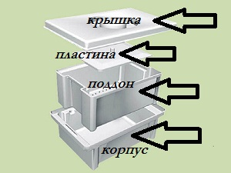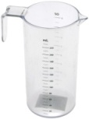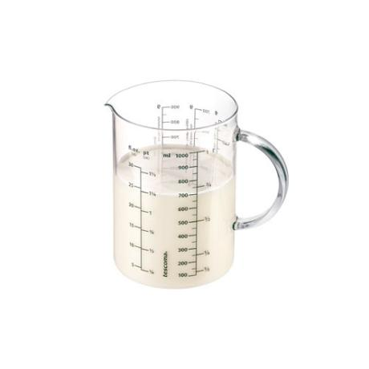  Ёмкость для дезинфекции Мерные ёмкости  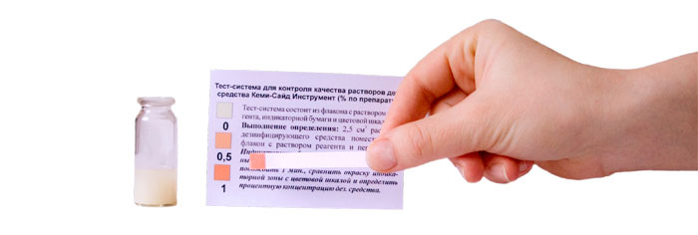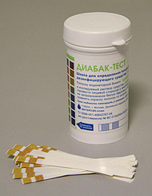  Индикаторы контроля концентрации дезсредства

Технология медицинского вмешательства
- «ПРОВЕДЕНИЕ ХИМИЧЕСКОЙ ДЕЗИНФЕКЦИИ МЕДИЦИНСКИХ ИЗДЕЛИЙ МНОГОРАЗОВОГО ИСПОЛЬЗОВАНИЯ»

1. | Требования к специалистам и вспомогательному персоналу, включая дополнительные и специальные требования
1.1. | Перечень специальностей/кто участвует в выполнении медицинского вмешательства | Специалист, имеющий диплом установленного образца об окончании среднего профессионального медицинского образовательного учреждения по специальностям:  31.02.01 Лечебное дело  31.02.02 Акушерское дело  34.02.01 Сестринское дело
2. | Требования к обеспечению безопасности труда медицинского персонала
2.1. | Требования по безопасности труда при выполнении медицинского вмешательства | До и после проведения процедуры необходима обработка рук на гигиеническом уровне. Процедура выполняется с применением барьеров личной защиты
3. | Условия выполнения медицинского вмешательства: стационарные, амбулаторно-поликлинические, санаторно-курортные
4. | Функциональное назначение медицинского вмешательства: профилактическое
5. | Материальные ресурсы
5.1. | Приборы, инструменты, медицинские изделия | Использованные инструменты
5.2. | Лекарственные средства
5.3. | Прочий расходуемый материал | Дозируемое жидкое мыло – для обработки рук  Кожный антисептик – для обработки рук  Защитная одежда для медицинского персонала: халат, головной убор, перчатки из плотной резины, маска, защитные очки или щиток  Ёмкости с готовыми растворами (промаркированные)  Ёмкости для отходов по классам опасности
6. | Характеристика методики выполнения медицинского вмешательства
6.1. | 1. Подготовка:  1.1. Обработать руки на гигиеническом уровне  1.2. Надеть защитную одежду  2. Выполнение:  Дезинфекция методом погружения  2.1. Провести предварительную очистку использованного инструментария (остатки крови слить в емкость “отходы крови”, промыть в емкости “дезинфекция №1” или протереть тампоном с дезсредством)  2.2. Поместить инструменты в ёмкость для дезинфекции №2 (инструменты с замковыми механизмами открыть, в инструментах имеющих полости и каналы заполнить их раствором при помощи шприца)  2.3. Следить, чтобы над инструментом было не менее 1 см раствора  2.4. Отметить время погружения последнего изделия  2.5. По истечении времени экспозиции извлечь инструмент  2.6. Обильно промыть под проточной водой до исчезновения запаха.  2.7.Просушить (разложив на горизонтальной поверхности)  Дезинфекция методом двукратного протирания  2.1. Взять чистую ветошь  2.2. Смочить в рабочем растворе дезинфектанта, слегка отжать  2.3. Протереть ветошью медицинское изделие  2.4. Погрузить использованную ветошь в ёмкость для дезинфекции ветоши  2.5. По истечении 15 минут  2.6. Взять чистую ветошь  2.7. Смочить в рабочем растворе дезинфектанта, слегка отжать  2.8. Протереть ветошью медицинское изделие  2.9. Погрузить использованную ветошь в ёмкость для дезинфекции ветоши  2.10. Промыть медицинское изделие проточной водой или протереть чистой ветошью, смочённой в воде  2.11. Просушить (разложив на горизонтальной поверхности или развесив)  3. Окончание:  3.1. Снять защитную одежду  3.2. Снять перчатки, поместить в ёмкость для отходов, обработать руки на гигиеническом уровне.
7. | Дополнительные сведения об особенностях выполнения медицинского вмешательства  Методы дезинфекции:  - Механический – механическое удаление возбудителей инфекции для снижения их концентрации на предметах.  - Физический – воздействие ряда физических факторов (давления, высоких и низких температур, УФ излучение, микроволновое излучение).  - Химический – воздействие химическими веществам, обладающими бактерицидным свойством (способностью убивать микробов), или бактериостатическим свойством (способностью останавливать рост микробов) путем орошения, замачивания, двукратного протирания, засыпания сухим препаратом.  - Биологический – использование антагонистческого действия между микробами.  - Комбинированный – сочетание нескольких методов  Уровни дезинфекции  - Низкий уровень дезинфекции - это уничтожение вирусов, бактерий, некоторых видов грибов на объектах окружающей среды.  - Средний уровень дезинфекции – это уничтожение вирусов, бактерий , грибов и микобактерии туберкулеза.  - Высокий уровень дезинфекции- это уничтожение вирусов, бактерий, грибов, микобактерий туберкулеза и неустойчивых спор.  К работе с дезинфицирующими средствами допускаются лица, достигшие 18 лет.  Хранить дезинфектанты в специальных шкафах, в плотно закрытых ёмкостях, исключив доступ пациентов.  Ёмкости для готовых растворов должны быть промаркированы с указанием меток объёмов с внешней и внутренней стороны ёмкости.  На ёмкости указывается её предназначение, название дезинфицирующего средства, его концентрация, время экспозиции, дата разведения и предельный срок годности, подпись ответственного лица. Например:  Для обработки инструментария  Велтоцид 0,5%  Время экспозиции 60 мин  Дата разведения Предельный срок годности Роспись  10.09.2017 16.09.2017 Иванова  № п\п Объект обеззараживание Средство Дезинфекция при вирусном гепатите Способ  обеззараживания Концент рация,% Время обеззараж. обеззараживания  1 Изделия медицинского назначения из металла, стекла, резины, полимеров Перекись водорода Дюльбак Аламинол Алмироль Велтоцид 6% 3% 5% 1% 0,5% 60 мин 60 мин 60 мин 60 мин 60 мин Полное погружение с последующим промыванием.  2 Клеенки, клеенчатые чехлы кушетки, подушечка для в/в вливаний, резиновый жгут. Лизоформин 3000 Деохлор Лизоформин Септодор-форте 0,5-1% 0,1% 0,5% 0,2% 60 мин 60 мин 60 мин 60 мин Двукратно протирают, через 15 мин или полное погружение  3 Белье, загрязненное кровью Аламинол Хлорамин «Б» 5% 3% 120 мин 120 мин Замачивают с последующей стиркой  4 Загрязненные кровью, другой биологической жидкостью предметы, помещения (разлив, битье пробирки) Хлорамин «Б» Перекись водорода НГК 3% 6% 1 : 5 60 мин Двукратно протирают, через 15 мин. Засыпают и перемешивают.  5 Санитарно-техническое оборудование Хлорапин Деохлор Септодор- форте Лизоформин 3000 Аламинол Ультра-хлорантин 0,1% 0,1% 0,2% 0,5% 5% 0,1% 15 мин 60 мин 60 мин 90 мин 60 мин 120мин Двукратно протирают ветошью, смочен в дезинфицирующим растворе из расчета 200 мл/кв.м обрабатываемой поверхноти.  Первая помощь при отравлении дезсредствами  При попадании препаратов на кожу - немедленно смыть водой. При поражении формальдегидами обработать 5% раствором нашатырного спирта.  При появлении раздражения дыхательных путей - пострадавшего вывести на свежий воздух, прополоскать рот и нос водой. При отравлении формальдегидом - вдыхать водяные пары с добавлением нескольких капель нашатырного спирта.  При попадании раствора в глаза немедленно промыть водой или 2% раствором гидрокарбоната натрия в течение нескольких минут, закапать альбуцид.  При попадании в желудок хлорактивных препаратов промыть 2% раствором тиосульфата натрия и дают внутрь 5-15 капель нашатырного спирта с водой, молоко, питьевую соду.  При отравлении формальдегидами проводят немедленное промывание желудка с добавлением в воду нашатырного спирта или 3% раствора карбоната натрия. После промывания дают сырые яйца, белковую воду, молоко.
8. | Достигаемые результаты и их оценка  Медицинское изделие продезинфицировано
9. | Форма информированного согласия пациента при выполнении медицинского вмешательства и дополнительная информация для пациента и членов его семьи  Не проводится
10. | Параметры оценки и контроля качества выполнения медицинского вмешательства  Своевременность выполнения процедуры.  Отсутствие отклонений от алгоритма выполнения.  Отсутствие нарушения техники безопасности.
11. | Графическое, схематическое и табличное представление технологии выполнения медицинского вмешательства  Ёмкость для дезинфекции  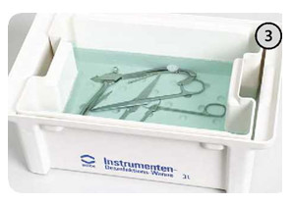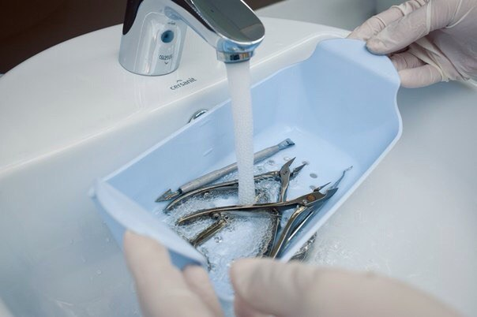  Проведение дезинфекции методом погружения

Технология медицинского вмешательства
- «ПРОВЕДЕНИЕ ПРЕДСТЕРИЛИЗАЦИОННОЙ ОЧИСТКИ
МЕДИЦИНСКИХ ИЗДЕЛИЙ МНОГОРАЗОВОГО ИСПОЛЬЗОВАНИЯ»

1. | Требования к специалистам и вспомогательному персоналу, включая дополнительные и специальные требования
1.1. | Перечень специальностей/кто участвует в выполнении медицинского вмешательства | Специалист, имеющий диплом установленного образца об окончании среднего профессионального медицинского образовательного учреждения по специальностям:  31.02.01 Лечебное дело  31.02.02 Акушерское дело  34.02.01 Сестринское дело
2. | Требования к обеспечению безопасности труда медицинского персонала
2.1. | Требования по безопасности труда при выполнении медицинского вмешательства | До и после проведения процедуры необходима обработка рук на гигиеническом уровне.  Процедура выполняется с применением барьеров личной защиты и соблюдение техники безопасности при работе с колющими и режущими инструментами.
3. | Условия выполнения медицинского вмешательства: стационарные, амбулаторно-поликлинические, санаторно-курортные
4. | Функциональное назначение медицинского вмешательства: профилактическое
5. | Материальные ресурсы
5.1. | Приборы, инструменты, медицинские изделия | Использованные медицинские изделия, прошедшие дезинфекцию  Шкаф сухожаровой  Подогреваемые ёмкости для моющего комплекса
5.2. | Лекарственные средства
5.3. | Прочий расходуемый материал | Дозируемое жидкое мыло – для обработки рук  Кожный антисептик – для обработки рук  Перекись водорода 3%  Вода дистиллированная  Моющее средство, разрешенное к применению  Защитная одежда для медицинского персонала: халат, головной убор, перчатки из плотной резины, непромокаемый фартук  Мерные ёмкости  Ёмкости для отходов по классам опасности
6. | Характеристика методики выполнения медицинского вмешательства
6.1. | 1. Подготовка:  1.1.Обработать руки на гигиеническом уровне  1.2. Надеть защитную одежду  2. Выполнение:  2.1. В подогреваемых ёмкостях приготовить моющий комплекс, в необходимом объёме из расчёта:  моющего средства 5 гр  перекиси водорода 3% 200мл  вода до 1 литра  2.2. Подогреть моющий комплекс до температуры 50-55⁰С  2.3. Погрузить медицинские изделия в раствор (инструменты с замковыми механизмами открыть, заполнить полости и каналы)  2.4. Следить, чтобы над инструментом было не менее 1 см раствора  2.5. Отметить время погружения, температуру раствора не поддерживать  2.6.Через 15 минут провести механическую очистку очитку инструментов в моющем комплексе (использовать ерши, ватно-марлевые тампоны, мандрены)  2.7. Изделия поместить на сетки и промыть каждое под проточной водой не менее 10 минут  2.8. Прополоскать изделия в ёмкости с дистиллированной водой в течение 30 сек.  2.8. Просушить изделие до исчезновения влаги в сухожаровом шкафу при температуре 80-85⁰С  2.9. Провести контроль качества ПСО (азопирамовая и фенолфталеиновая пробы)  2.10. Упаковать изделия в зависимости от вида и режима стерилизации, поместить в укладки индикаторы стерильности.  3. Окончание:  3.1. Снять защитную одежду  3.2. Снять перчатки, поместить в ёмкость для отходов, обработать руки на гигиеническом уровне.
7. | Дополнительные сведения об особенностях выполнения медицинского вмешательства  Моющий комплекс применяется в течение суток, но не более 6 раз, или при загрязнении или появлении розового окрашивания  При приготовлении моющего комплекса с применение биолота 5гр моющего средства и 995 мл воды, раствор нагревается до температуры 40-45⁰С  Предстерилизационная очистка осуществляется ручным или механизированным (с помощью специального оборудования) способом.  При применении УЗО установки дезинфекция и ПСО проводятся одновременно, используются дезинфектанты с моющим эффектом. Раствор не подогревается.  Ершевание резиновых изделий не допускается.  Сушка обязательна, т.к. во влажной среде резко ускоряется рост микроорганизмов, влага способствует бою изделий из стекла в местах их соединения с металлом во время термической стерилизации  Упаковка защищает изделие от загрязнения и увеличивает срок сохранения стерильности после стерилизации.
8. | Достигаемые результаты и их оценка  Предстерилизационная очистка проведена
9. | Форма информированного согласия пациента при выполнении медицинского вмешательства и дополнительная информация для пациента и членов его семьи  Не проводится
10. | Параметры оценки и контроля качества выполнения медицинского вмешательства  Своевременность выполнения процедуры.  Отсутствие отклонений от алгоритма выполнения.  Отсутствие нарушения техники безопасности.
11. | Графическое, схематическое и табличное представление технологии выполнения медицинского вмешательства  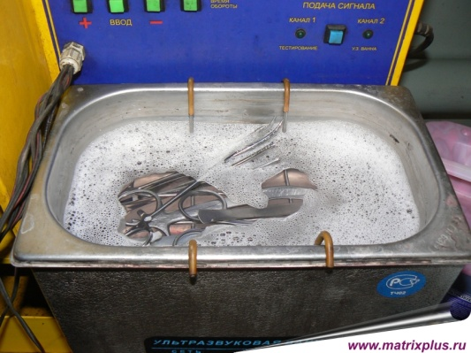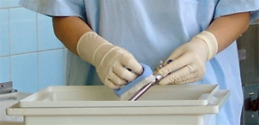  Погружение в моющий раствор Механическая очистка    Промывание под проточной водой Ополаскивание в дистиллированной воде  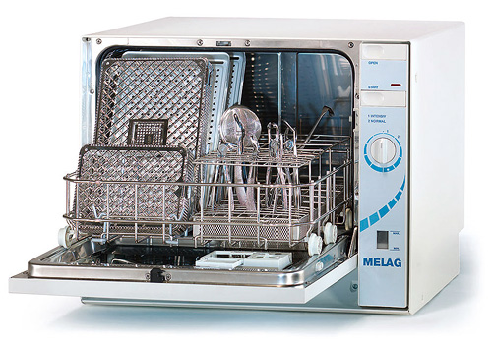  Сушка

Технология медицинского вмешательства
- «ПРОВЕДЕНИЕ КОНТРОЛЯ КАЧЕСТВА
ПРЕДСТЕРИЛИЗАЦИОННОЙ ОЧИСТКИ»

1. | Требования к специалистам и вспомогательному персоналу, включая дополнительные и специальные требования
1.1. | Перечень специальностей/кто участвует в выполнении медицинского вмешательства | Специалист, имеющий диплом установленного образца об окончании среднего профессионального медицинского образовательного учреждения по специальностям:  31.02.01 Лечебное дело  31.02.02 Акушерское дело  34.02.01 Сестринское дело
2. | Требования к обеспечению безопасности труда медицинского персонала
2.1. | Требования по безопасности труда при выполнении медицинского вмешательства | До и после проведения процедуры необходима обработка рук на гигиеническом уровне.  Процедура выполняется с применением барьеров личной защиты и соблюдение техники безопасности при работе с колющими и режущими инструментами.
3. | Условия выполнения медицинского вмешательства: стационарные, амбулаторно-поликлинические, санаторно-курортные
4. | Функциональное назначение медицинского вмешательства: профилактическое
5. | Материальные ресурсы
5.1. | Приборы, инструменты, медицинские изделия | Использованные медицинские изделия, прошедшие предстерилизационную очистку  Азапирам-комплект или исходный раствор азапирама и перекись водорода 3%  Раствор фенолфталеина 1%  Пипетки  Шприцы  Стекло с мазком крови
5.2. | Лекарственные средства
5.3. | Прочий расходуемый материал | Дозируемое жидкое мыло – для обработки рук  Кожный антисептик – для обработки рук  Стерильные шарики/салфетки  Перчатки нестерильные  Ёмкости для отходов по классам опасности
6. | Характеристика методики выполнения медицинского вмешательства
6.1. | 1. Подготовка:  1.1.Обработать руки на гигиеническом уровне  1.2. Надеть перчатки  2. Выполнение:  2.1. Проверить пригодность реактивов, проверив сроки годности и проведя визуальный осмотр  2.2. Убедиться, что приготовленный инструмент холодный  Азопирамовая проба  2.3. Подготовить рабочий раствор азопирама (смешать азопирам-комплет или равные объёмы (1:1) исходного раствора азопирама и 3% перекиси водорода).  2.4. Проверить активность рабочего раствора (капнуть несколько капель на стекло с мазком крови).  2.5. Смочить тампон в рабочем растворе и протереть им гладкий инструмент (уделить внимание замковым механизмам и ребристым поверхностям)  Если инструмент имеет полости и каналы набрать рабочий раствор в шприц и пропустить через канал изделия, так, чтобы раствор вытекал на марлевую салфетку.  2.6. Читать пробу в течение 1 минуты:  - появление фиолетового окрашивания говорит о наличии следов крови  - появление буроватого окрашивания, говорит о наличии ржавчины и хлорсодержащих окислителей  Проба считается отрицательной, если раствор не изменил цвет  2.7.Независимо от результата пробы изделие промыть водой.  2.8. При положительной пробе вся партия изделий подлежит повторной ПСО с момента погружения в моющий комплекс  Фенолфталеиновая проба  2.3. Смочить тампон в растворе фенолфталеина и протереть им гладкий инструмент (уделить внимание замковым механизмам и ребристым поверхностям)  Если инструмент имеет полости и каналы набрать рабочий раствор в шприц и пропустить через канал изделия, так, чтобы раствор вытекал на марлевую салфетку.  2.4. Читать пробу в течение 1 минуты, появление розового окрашивания, говорит о наличии следов моющего средства  Проба считается отрицательной, если раствор не изменил цвет  2.5. Независимо от результата пробы изделие промыть водой.  2.6. При положительной пробе вся партия изделий подлежит повторной ПСО с момента погружения промывания под проточной водой  3. Окончание:  3.1. Снять защитную одежду  3.2. Снять перчатки, поместить в ёмкость для отходов, обработать руки на гигиеническом уровне.  3.3. Результаты проб зарегистрировать в журнале
7. | Дополнительные сведения об особенностях выполнения медицинского вмешательства  - Контролю подвергают 1% чистого инструмента (но не менее 3-5 единиц) каждого вида. А в системе работы “Стерильный инструмент” не менее 3%.  - Нельзя подвергать контролю горячие и влажные инструменты, держать раствор на ярком свете или вблизи нагревательных приборов.  - Азопирамовая проба проводится на наличие остатков крови, щелочи и дез.средств  - Рабочий раствор азопирама готовится непосредственно перед постановкой пробы. Может быть использован в течение 1-2 часов. При более длительном хранении может появиться спонтанное, розовое окрашивание.  - Фенолфталеиновая проба проводится на наличие остатков моющего средства  - Окрашивание, наступившее позднее, чем через минуту не учитывается.
8. | Достигаемые результаты и их оценка  Пробы проведены
9. | Форма информированного согласия пациента при выполнении медицинского вмешательства и дополнительная информация для пациента и членов его семьи  Не проводится
10. | Параметры оценки и контроля качества выполнения медицинского вмешательства  Своевременность выполнения процедуры.  Отсутствие отклонений от алгоритма выполнения.  Отсутствие нарушения техники безопасности.
11. | Графическое, схематическое и табличное представление технологии выполнения медицинского вмешательства  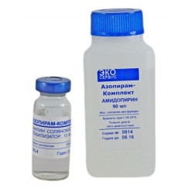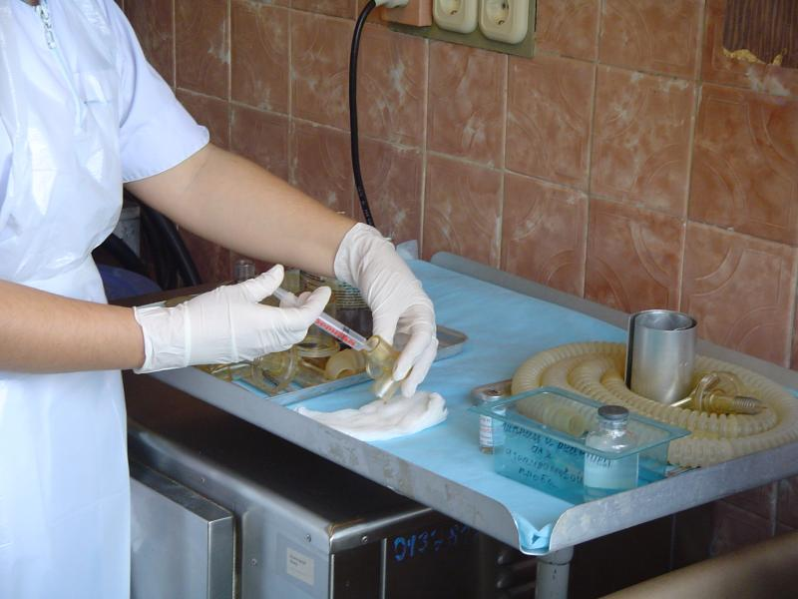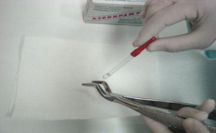  Азопирам-комплект Техника проведения проб

Технология медицинского вмешательства
- «УКЛАДКА МАТЕРИАЛА В БИКС»

1. | Требования к специалистам и вспомогательному персоналу, включая дополнительные и специальные требования
1.1. | Перечень специальностей/кто участвует в выполнении медицинского вмешательства | Специалист, имеющий диплом установленного образца об окончании среднего профессионального медицинского образовательного учреждения по специальностям:  31.02.01 Лечебное дело  31.02.02 Акушерское дело  34.02.01 Сестринское дело
2. | Требования к обеспечению безопасности труда медицинского персонала
2.1. | Требования по безопасности труда при выполнении медицинского вмешательства | До и после проведения процедуры необходима обработка рук на гигиеническом уровне
3. | Условия выполнения медицинского вмешательства: стационарные, амбулаторно-поликлинические, санаторно-курортные
4. | Функциональное назначение медицинского вмешательства: профилактическое
5. | Материальные ресурсы
5.1. | Приборы, инструменты, медицинские изделия | Медицинский инструментарий необходимый для формирования укладки
5.2. | Лекарственные средства
5.3. | Прочий расходуемый материал | Дозируемое жидкое мыло – для обработки рук  Кожный антисептик – для обработки рук.  Перчатки нестерильные  Перевязочный материал необходимый для формирования укладки  Ёмкости для текущей дезинфекции
6. | Характеристика методики выполнения  медицинского вмешательства
6.1. | 1. Подготовка:  1.1. Обработать руки на гигиеническом уровне.  1.2. Проверить исправность бикса  1.3. Надеть перчатки, маску  1.4. Обработать бикс изнутри и снаружи дезинфицирующим средством дважды  1.5. Снять перчатки, поместить в ёмкость для отходов, обработать руки на гигиеническом уровне.  1.6. Подготовить инструменты и перевязочный материал, необходимые для формирования укладки  2. Выполнение:  2.1. Открыть сетку бикса (бикс без фильтра)  2.2. Выстелить двухслойной бязевой салфеткой дно и края бикса так, чтобы она свисала снаружи на 2/3 высоты бикса  2.3. Поместить на дно бикса индикатор стерильности  2.4. Уложить инструменты и перевязочный инвентарь  послойно  секторально  вертикально  рыхло (2/3 объёма)  2.5. Поместить индикатор стерильности в центральную часть бикса  2.6. Накрыть салфеткой, свисающей с краёв бикса, весь уложенный материал  2.7. Положит под крышку бикса индикатор стерильности  2.8. Закрыть крышку бикса на замок  2.9. Привязать к ручке бикса бирку  2.10. Отметить на бирке дату и время стерилизации и подпись ответственного лица  3. Окончание:  - Обработать руки гигиеническим уровнем.
7. | Дополнительные сведения об особенностях выполнения медицинского вмешательства  При формировании укладки на рабочем месте на указать Ф.И.О. укладчика  При получении стерильных укладок из ЦСО биксы обработать снаружи дезсредством, перед вскрытием сделать отметку на бирке (дата, время, подпись)  Материал считается стерильным, если он получен сухим и холодным, все индикаторы стерильности сработали.  Материал в невскрытых упаковках сохраняет стерильность  бикс без фильтра, бязевая упаковка, крафт пакеты на срепках 3 суток  бикс с фильтром крафт пакеты заклеивающиеся 20 суток  комбинированная упаковка по инструкции производителя  После вскрытия упаковки материал считается стерильным в течение 6 часов  После стерилизации в сухожаровом шкафу в открытом виде инструмент используется разу или хранится на стерильном столе в течение 6 часов или в УФ камере до 7 суток (по инструкции к камере)
8. | Достигаемые результаты и их оценка  Бикс сформирован
9. | Форма информированного согласия пациента при выполнении медицинского вмешательства и дополнительная информация для пациента и членов его семьи  Не проводится
10. | Параметры оценки и контроля качества выполнения медицинского вмешательства  Своевременность выполнения услуги (в соответствии со временем назначения).  Отсутствие отклонений от алгоритма выполнения процедуры.  Наличие записи о проведении процедуры в медицинской документации
11. | Графическое, схематическое и табличное представление технологии выполнения медицинского вмешательства  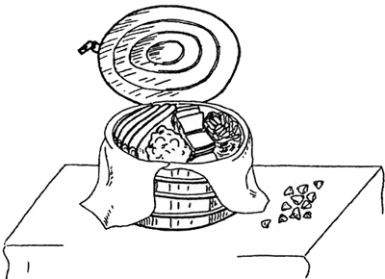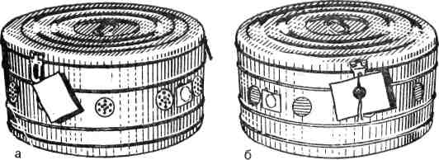  Формирование бикса

Технология медицинского вмешательства
- «ПРОВЕДЕНИЕ УБОРОК МАНИПУЛЯЦИОННОГО КАБИНЕТА»
кроме генеральной

1. | Требования к специалистам и вспомогательному персоналу, включая дополнительные и специальные требования
1.1. | Перечень специальностей/кто участвует в выполнении медицинского вмешательства | Специалист, имеющий диплом установленного образца об окончании среднего профессионального медицинского образовательного учреждения по специальностям:  31.02.01 Лечебное дело  31.02.02 Акушерское дело  34.02.01 Сестринское дело
2. | Требования к обеспечению безопасности труда медицинского персонала
2.1. | Требования по безопасности труда при выполнении медицинского вмешательства | До и после проведения процедуры необходима обработка рук на гигиеническом уровне.  Процедура выполняется с применением барьеров личной защиты и соблюдением техники безопасности при работе с дезсредствами, электроприборами и источниками излучения.
3. | Условия выполнения медицинского вмешательства: стационарные, амбулаторно-поликлинические, санаторно-курортные
4. | Функциональное назначение медицинского вмешательства: профилактическое
5. | Материальные ресурсы
5.1. | Приборы, инструменты, медицинские изделия | Бактерицидный облучатель
5.2. | Лекарственные средства
5.3. | Прочий расходуемый материал | Дезинфицирующие и моющие средства, разрешённые к применению  Дозируемое жидкое мыло – для обработки рук  Кожный антисептик – для обработки рук  Стерильные шарики/салфетки  Защитная одежда (халат для уборки, влагостойкий фартук, головной убор, маска, перчатки из плотной резины)  Ветошь  Уборочный инвентарь для стен и пола  Ёмкости с дезраствором  Ёмкости для отходов по классам опасности
6. | Характеристика методики выполнения медицинского вмешательства
6.1. | 1. Подготовка:  1.1.Обработать руки на гигиеническом уровне  1.2. Надеть защитную одежду  2. Выполнение:  Предварительная уборка  2.1. Смочить чистую ветошь в дезинфицирующем растворе из ёмкости для обработки поверхностей, слегка отжать  2.2. Протереть все горизонтальные поверхности, начиная с манипуляцинного стола, затем кушетка, оборудование, подоконники, холодильник, шкафы, меняя ветошь по мере загрязнения или при переходе на другие поверхности  2.3. Провести дезинфекцию ветоши  2.4. Провести кварцевание  2.5. Проветрить помещение  Текущая уборка  2.1. Смочить чистую ветошь в дезинфецирующем растворе из ёмкости для обработки поверхностей, слегка отжать  2.2. Протереть все горизонтальные и вертикальные поверхности, имеющие возможный контакт с биологическими жидкостями пациента (рабочий стол, кушетка – горизонтальные поверхности и ножки, штатив)  2.3. Провести дезинфекцию ветоши  Заключительная  2.1. Осмотреть помещение с целью уборки, удалить отходы  2.2. Приготовить инвентарь и дезинфицирующий раствор для мытья стен и пола  2.3. Заложить чистую ветошь для обработки поверхностей.  2.4. Протирать все поверхности (горизонтальные и вертикальные) двукратно с интервалом 15 мин, в строгой последовательности:  стол для стерильного материала,  манипуляционный стол,  подоконник  холодильник,  -шкафы, сейф  оборудование,  кушетка для пациентов, стулья  раковину  меняя ветошь по мере загрязнения или при переходе на другие поверхности  2.5. После обработки поверхностей вымыть пол  2.6. Провести кварцевание  2.7. Проветрить помещение  3. Окончание:  3.1. Уборочный инвентарь подвергнуть дезинфекции, высушить и хранить в специально выделенном месте.  3.2. Снять защитную одежду  3.3. Снять перчатки, поместить в ёмкость для отходов, обработать руки на гигиеническом уровне.  3.4. Сделать запись в журнале «Учёт работы бактерицидной лампы»
7. | Дополнительные сведения об особенностях выполнения медицинского вмешательства  Регулярность уборок в процедурных (и других режимных) кабинетах:  предварительная – в начале рабочей смены  текущая помещения– не реже 2-х раз в день и после каждого пациента  заключительная – в конце рабочей смены  генеральная – 1 раз в 7 дней или по эпидпоказаниям  Уборка также проводится в случае аварийной ситуации — пролив крови, загрязнение кровью рабочих столов, предметов медицинского назначения, оборудования;  Правила хранения уборочного инвентаря:  - Уборочный инвентарь хранится в специально отведённом месте  - Уборочный инвентарь (швабры, ветошь, вёдра) должен быть чётко промаркирован, с указанием помещения и вида работы (например: «процедурный кабинет, для стен», «коридор, для пола»).  - Емкости для мытья стен и пола хранятся раздельно (на подставках или в шкафах) и используются строго по назначению.  - Швабры хранятся в подвешенном виде  - После дезинфекции ветошь прополаскивается водой, высушивается на кронштейнах и хранится в ёмкости с соответствующей маркировкой.  Применение дезсредств  1 Уборочный инвентарь Деохлор Хлорапин Лизоформин 3000 Жавелин 0,1% 0,1% 0,5% 0,1% 60 мин 120 мин 90 мин 120 мин Погружение в дезинфицирующий раствор, после обеззараживания Прополоскать водой.  2 Текущая уборка Перекись водорода Септодор-форте Аламинол Мистраль Эрисан-дез 4%+0,5 СМС 0,2% 1% 3% 1% 60 мин 60 мин 30 мин 60мин 60 мин Метод орошения
8. | Достигаемые результаты и их оценка  Уборка проведена
9. | Форма информированного согласия пациента при выполнении медицинского вмешательства и дополнительная информация для пациента и членов его семьи  Не проводится
10. | Параметры оценки и контроля качества выполнения медицинского вмешательства  Своевременность выполнения процедуры.  Отсутствие отклонений от алгоритма выполнения.  Отсутствие нарушения техники безопасности.  Результаты бактериологического исследования проб воздуха и смывов с вымытых поверхностей в пределах допустимых норм
11. | Графическое, схематическое и табличное представление технологии выполнения медицинского вмешательства

Технология медицинского вмешательства
- «ПРОВЕДЕНИЕ ГЕНЕРАЛЬНОЙ УБОРКИ
МАНИПУЛЯЦИОННОГО КАБИНЕТА»

1. | Требования к специалистам и вспомогательному персоналу, включая дополнительные и специальные требования
1.1. | Перечень специальностей/кто участвует в выполнении медицинского вмешательства | Специалист, имеющий диплом установленного образца об окончании среднего профессионального медицинского образовательного учреждения по специальностям:  31.02.01 Лечебное дело  31.02.02 Акушерское дело  34.02.01 Сестринское дело
2. | Требования к обеспечению безопасности труда медицинского персонала
2.1. | Требования по безопасности труда при выполнении медицинского вмешательства | До и после проведения процедуры необходима обработка рук на гигиеническом уровне.  Процедура выполняется с применением барьеров личной защиты и соблюдением техники безопасности при работе с дезсредствами, электроприборами и источниками излучения.
3. | Условия выполнения медицинского вмешательства: стационарные, амбулаторно-поликлинические, санаторно-курортные
4. | Функциональное назначение медицинского вмешательства: профилактическое
5. | Материальные ресурсы
5.1. | Приборы, инструменты, медицинские изделия | Бактерицидный облучатель
5.2. | Лекарственные средства | Спирт этиловый 96%
5.3. | Прочий расходуемый материал | Дезинфицирующие и моющие средства, разрешённые к применению  Дозируемое жидкое мыло – для обработки рук  Кожный антисептик – для обработки рук  Стерильные шарики/салфетки  Защитная одежда (халат для уборки, влагостойкий фартук, головной убор, маска, перчатки из плотной резины) – 2 комплекта  Уборочный инвентарь для стен и пола  Ёмкости с дезраствором  Ёмкости для отходов по классам опасности
6. | Характеристика методики выполнения медицинского вмешательства
6.1. | 1. Подготовка:  1.1.Обработать руки на гигиеническом уровне  1.2. Надеть защитную одежду  2. Выполнение:  2.1. Осмотреть помещение с целью уборки, удалить отходы  2.2. Подготовить помещение к уборке: освободить шкафы и столы (содержимое переложить в корзины или мешки), отключить электроприборы, мебель по возможности отодвинуть от стен  2.3. Приготовленный дезинфицирующий раствор налить в ёмкости для уборки  заложить чистую ветошь в ёмкость для обработки поверхностей.  2.4. Чистой ветошью, обильно смоченной в дезинфицирующем растворе, нанести средство на поверхности:  потолка, плафонов,  окон (стекла с внутренней стороны, подоконник),  стен на высоту не менее 2-х метров (сверху вниз, от окна к дверям),  медицинского оборудования, мебели,  отопительной системы (батарея) при помощи ёршей  дверей  раковины  Уделить особое внимание дверным ручкам, крану, выключателям и местам непосредственной близости к ним, при обработке труднодоступных мест использовать метод орошения (применить распылитель)  2.5. Ветошь менять по мере загрязнения, использованную ветошь поместить в мешок  2.6. Горелку бактерицидного облучателя обработать салфетками, смоченными в растворе 96% этилового спирта  2.7. Сменить уборочный инвентарь (взять инвентарь с маркировкой для пола)  2.8. Нанести дезинфицирующий раствор на пол, двигаясь от окна к двери  2.9. Выдержать время экспозиции  2.10. Сменить спецодежду  2.11. В ёмкости для проведения уборки налить питьевую воду  2.12. Заложить чистую ветошь в ёмкость для обработки поверхностей  2.13. Ветошью, обильно смоченной в воде, смыть с поверхностей дезинфицирующее средство, двигаясь в той же последовательности, что и при его нанесении  2.14. Сменить уборочный инвентарь  2.15. Вымыть пол  Уборочный инвентарь после использования подвергнуть дезинфекции и хранить в специально выделенном месте.  2.16. Провести кварцевание кабинета  2.17. Проветрить помещение в течении 30 мин.  3. Окончание:  3.1. Уборочный инвентарь подвергнуть дезинфекции, высушить и хранить в специально выделенном месте.  3.2. Снять защитную одежду  3.3. Снять перчатки, поместить в ёмкость для отходов, обработать руки на гигиеническом уровне.  3.4. Сделать запись в журналах «Учёт проведения генеральных уборок» и «Учёт работы бактерицидной лампы»
7. | Дополнительные сведения об особенностях выполнения медицинского вмешательства  Частота проведения генеральной уборки 1 раз в 7 дней, согласно графику, или по эпидпоказаниям.  При проведении генеральной уборки предпочтительно использовать дезинфицирующие средства с моющим эффектом.  Возможно орошение помещения из распыляющей аппаратуры.  Протирание оконных стёкол снаружи проводится не реже 1 раз в 4-6 месяцев  Размораживание холодильника проводится 1 раз в месяц  Правила хранения уборочного инвентаря:  - Уборочный инвентарь хранится в специально отведённом месте  - Уборочный инвентарь (швабры, ветошь, вёдра) должен быть чётко промаркирован, с указанием помещения и вида работы (например: «процедурный кабинет, для стен», «коридор, для пола»).  - Емкости для мытья стен и пола хранятся раздельно (на подставках или в шкафах) и используются строго по назначению.  - Швабры хранятся в подвешенном виде  - После дезинфекции ветошь прополаскивается водой, высушивается на кронштейнах и хранится в ёмкости с соответствующей маркировкой.  Применение дезсредств  1 Уборочный инвентарь Деохлор Хлорапин Лизоформин 3000 Жавелин 0,1% 0,1% 0,5% 0,1% 60 мин 120 мин 90 мин 120 мин Погружение в дезинфицирующий раствор, после обеззараживания Прополоскать водой.  2 Генеральная уборка Дюльбак Перекись водорода Деохлор Септодор - форте 5% 6% 0,1% 0,4% 60 мин 60 мин 60 мин 60 мин Метод орошения
8. | Достигаемые результаты и их оценка  Уборка проведена
9. | Форма информированного согласия пациента при выполнении медицинского вмешательства и дополнительная информация для пациента и членов его семьи  Не проводится
10. | Параметры оценки и контроля качества выполнения медицинского вмешательства  Своевременность выполнения процедуры.  Отсутствие отклонений от алгоритма выполнения.  Отсутствие нарушения техники безопасности.  Результаты бактериологического исследования проб воздуха и смывов с вымытых поверхностей в пределах допустимых норм
11. | Графическое, схематическое и табличное представление технологии выполнения медицинского вмешательства

Технология медицинского вмешательства
- «Обработка пациента при педикулезе»

1. | Требования к специалистам и вспомогательному персоналу, включая дополнительные и специальные требования
1.1. | Перечень специальностей/кто участвует в выполнении медицинского вмешательства | Специалист, имеющий диплом установленного образца об окончании среднего профессионального медицинского образовательного учреждения по специальностям:  31.02.01 Лечебное дело  31.02.02 Акушерское дело  34.02.01 Сестринское дело
2. | Требования к обеспечению безопасности труда медицинского персонала
2.1. | Требования по безопасности труда при выполнении медицинского вмешательства | До и после проведения процедуры необходима обработка рук на гигиеническом уровне  Процедура выполняется с применением барьеров личной защиты  Наличие Аптечки первой помощи
3. | Условия выполнения медицинского вмешательства: стационарные, амбулаторно-поликлинические
4. | Функциональное назначение медицинского вмешательства: лечебное
5. | Материальные ресурсы
5.1. | Приборы, инструменты, медицинские изделия | Ножницы
5.2. | Лекарственные средства | Препараты для уничтожения вшей головных, платяных, смешанных (разрешенные к применению) в различных формах (лосьоны, шампуни, мыла, концентрации эмульсий)  5 – 10 % раствор уксусной кислоты
5.3. | Прочий расходуемый материал | Дозируемое жидкое мыло – для обработки рук  Кожный антисептик – для обработки рук.  Перчатки нестерильные  Клеенчатый мешок для сбора вещей пациента  Емкости для сжигания или обеззараживания волос  Спички  Клеенчатая пелерина  Косынки  Мыло, шампунь  Частый гребень  Одноразовый бритвенный станок  Ватный жгутик или нитка  Клеенка  Бумага  Защитная одежда для медицинского персонала: халат, головной убор, перчатки, респиратор  Шарики/салфетки стерильные  Ёмкость для текущей дезинфекции  Ёмкость для дезинфекции медицинских изделий  Ёмкости для отходов по классам опасности
6. | Характеристика методики выполнения медицинского вмешательства
6.1. | Обработка пациента механическим способом  1. Подготовка:  1.1. Идентифицировать пациента, представиться, информировать о наличии педикулеза, способе обработки и получить согласие на выполнения процедуры.  1.2. Обработать руки на гигиеническом уровне.  1.3. Приготовить все необходимое для выполнения процедуры.  1.4. Надеть защитную одежду  2. Выполнение:  2.1. Постелить клеенку на пол, поставить на нее стул и усадить пациента  2.2. Накрыть плечи пелериной  2.3. Вымыть голову пациента с мылом или шампунем.  2.4. Прополоскать волосы теплым водным 5-10% раствором уксусной кислоты, накрыть косынкой на 20 мин, прополоскать теплой водой  2.5. Вытереть их полотенцем  2.6. Сквозь зубцы частого гребня пропустить ватный жгутик или нитку, обильно смоченную уксусом.  2.7. Попросить пациента наклонить голову вперед, над бумагой, и разделяя волосы на пряди, и последовательно вычесать каждую прядь, начиная ото лба и продвигаясь к затылку  2.8.По окончании счесывания сжечь бумагу вместе с насекомыми  2.9. Проконтролировать состояние пациента, помочь ему занять удобное положение  3. Окончание:  - Погрузить медицинские изделия многоразового использования в дезинфицирующий раствор.  - Вещи пациента в клеёнчатом мешке сдать для дезинфекции.  - Помещение, в котором проводилась противопедикулезная обработка обработать препаратами для дезинсекции помещений.  - Утилизировать отходы по классам опасности.  - Снять защитную одежду, поместить ее в емкость для дезинфекции.  - Снять перчатки, поместить в ёмкость для отходов, обработать руки на гигиеническом уровне.  3.7. Сделать отметку о результатах выполнения процедуры в медицинской документации
6.2 | Обработка пациента химическим способом  (с использованием педикулоцидов)  1. Подготовка:  - Подготовить хорошо вентилируемое помещение  1.2. Идентифицировать пациента, представиться, информировать о наличии педикулеза, способе обработки и получить согласие на выполнения процедуры, уточнить аллергологический анамнез и отсутствие противопоказаний.  1.3. Обработать руки на гигиеническом уровне.  1.4. Приготовить все необходимое для выполнения процедуры.  1.5. Надеть защитную одежду.  1.6. Концентрированные педикулоциды развести в соответствии с инструкцией.  2. Выполнение:  2.1. Постелить клеенку на пол, поставить на нее стул и усадить пациента  2.2. Накрыть плечи пелериной  2.3. Нанести педикулоцид на волосистую часть головы тампоном (концентрация и экспозиция строго в соответствии с методическими рекомендациями по применению), покрыть волосы шапочкой/косынкой.  2.4. По истечении рекомендованного времени вымыть голову с мылом или шампунем.  2.5. Прополоскать волосы теплым водным 5-10% раствором уксусной кислоты.  2.6. Вытереть их полотенцем  2.7. Сквозь зубцы частого гребня пропустить ватный жгутик или нитку, обильно смоченную уксусом.  2.8. Попросить пациента наклонить голову вперед, над бумагой, и разделяя волосы на пряди, и последовательно вычесать каждую прядь, начиная ото лба и продвигаясь к затылку  2.9.По окончании счесывания сжечь бумагу с насекомыми  2.10. Проконтролировать состояние пациента, помочь ему занять удобное положение  3. Окончание:  - Погрузить медицинские изделия многоразового использования в дезинфицирующий раствор.  - Вещи пациента в клеёнчатом мешке сдать для дезинфекции.  - Помещение, в котором проводилась противопедикулезная обработка обработать препаратами для дезинсекции помещений.  - Утилизировать отходы по классам опасности.  - Снять защитную одежду, поместить ее в емкость для дезинфекции.  - Снять перчатки, поместить в ёмкость для отходов, обработать руки на гигиеническом уровне.  - Сделать отметку о результатах выполнения процедуры в медицинской документации
7. | Дополнительные сведения об особенностях выполнения медицинского вмешательства  В приемном отделении на педикулез осматриваются все пациенты, поступающие на госпитализацию, в дальнейшем осмотр проводится палатной медицинской сестрой отделения каждые 7 дней. Результат осмотра фиксируется в «Журнале осмотра пациентов на педикулез».  Осматривая пациентов, необходимо обратить особое внимание на височно-затылочную область головы.  При обнаружении лиц с педикулезом проводится их санитарная обработка с обязательной камерной обработкой постельных принадлежностей, постельного и нательного белья.  На лицевой стороне карты стационарного пациента делается отметка (Р+), отправляется экстренное извещение об инфекционном заболевании (ф-058/у) в центр гигиены и эпидемиологии для регистрации педикулеза по месту жительства пациента, делается отметка в «Журнале осмотра пациентов на педикулез», «Журнале учёта регистрации инфекционных заболеваний», «Журнале приёма и отказов от госпитализации».  Все лица, находящиеся в одной палате с пациентом, пораженным педикулезом, осматриваются на педикулез, проводится беседа по профилактике педикулеза.  Наиболее эффективен химический способ обработки с использованием овицидных педикулоцидов.  Механическим способом обрабатывают беременных и кормящих женщин, детей до 5 лет, пациентов с аллергическими реакциями и пациентов имеющих повреждения кожи головы. Через 7 дней обработку необходимо повторить.  Механический способ предусматривает сбривание волос пораженных участков при согласии пациента
8. | Достигаемые результаты и их оценка  Обработка проведена
9. | Форма информированного согласия пациента при выполнении медицинского вмешательства и дополнительная информация для пациента и членов его семьи  Пациент должен быть информирован о предстоящей процедуре. Информация о процедуре включает сведения о ее цели и содержании. Письменного согласия пациента или его родственников (доверенных лиц) на обработку головы не требуется, так как данная процедура не является потенциально опасной для жизни пациента
10. | Параметры оценки и контроля качества выполнения медицинского вмешательства  Своевременность выполнения услуги (в соответствии со временем назначения).  Отсутствие отклонений от алгоритма выполнения процедуры.  Отсутствие осложнений во время и после проведения процедуры.  Удовлетворенность пациента качеством предоставленной медицинской услуги.  Наличие записи о проведении процедуры в медицинской документации
11. | Графическое, схематическое и табличное представление технологии выполнения медицинского вмешательства  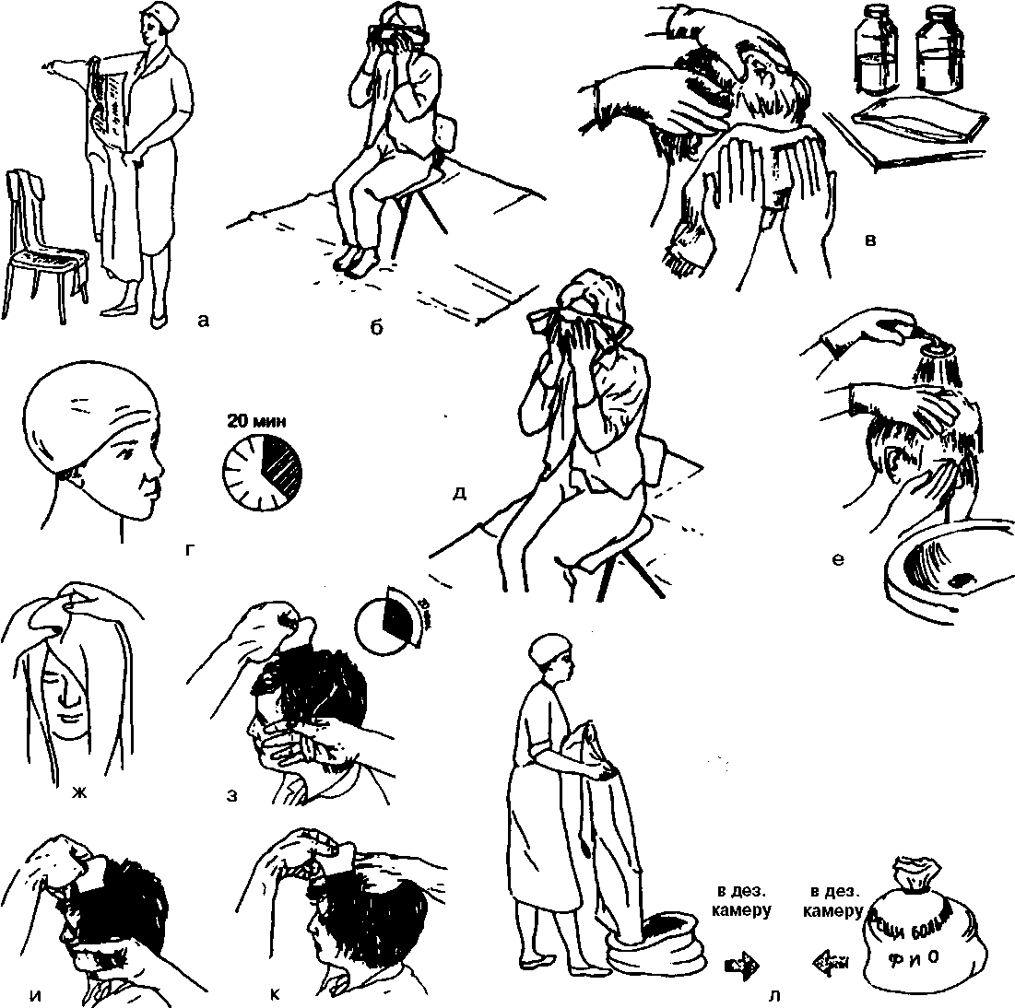  Последовательность обработки пациента педикулоцидами

Технология медицинского вмешательства
- «Гигиеническая ванна/душ»

1. | Требования к специалистам и вспомогательному персоналу, включая дополнительные и специальные требования
1.1. | Перечень специальностей/кто участвует в выполнении медицинского вмешательства | Специалист, имеющий диплом установленного образца об окончании среднего профессионального медицинского образовательного учреждения по специальностям:  31.02.01 Лечебное дело  31.02.02 Акушерское дело  34.02.01 Сестринское дело
2. | Требования к обеспечению безопасности труда медицинского персонала
2.1. | Требования по безопасности труда при выполнении медицинского вмешательства | До и после проведения процедуры необходима обработка рук на гигиеническом уровне  Процедура выполняется в нестерильных перчатках
3. | Условия выполнения медицинского вмешательства: стационарные
4. | Функциональное назначение медицинского вмешательства: профилактическое
5. | Материальные ресурсы
5.1. | Приборы, инструменты, медицинские изделия | Термометр водяной  Подставка под ступни  Противоскользящий коврик
5.2. | Лекарственные средства
5.3. | Прочий расходуемый материал | Дозируемое жидкое мыло – для обработки рук  Кожный антисептик – для обработки рук  Перчатки нестерильные  Фартук непромокаемый  Полотенце  Простынь  Клеенка подкладная  Пеленка  Мыло жидкое  Комплект чистого нательного белья  Салфетка/мочалка  Клеёнчатый мешок для сбора использованного белья  Ёмкость для текущей дезинфекции  Ёмкость для дезинфекции медицинских изделий  Ёмкости для отходов по классам опасности
6. | Характеристика методики выполнения медицинского вмешательства
6.1. | - Подготовка:  1.1. Обработать руки на гигиеническом уровне.  1.2. Приготовить все необходимое для выполнения процедуры.  1.3. Идентифицировать пациента, представиться, объяснить пациенту цель, ход процедуры, получить его согласие.  1.4. Закрыть окна, обеспечить пациенту условия конфиденциальности.  1.4. Надеть фартук и перчатки.  1.5. Наполнить ванну водой на 1/2 объема и измерить температуру воды (35-37⁰С). На дно ванны поместить противоскользящий коврик  1.6.Снять и поместить грязное белье пациента в специальный мешок.  1.7. Предупредить пациента о возможных неприятных ощущениях (сердцебиение, одышка) и о необходимости сообщить медперсоналу.  - Выполнение:  Гигиеническая ванна  2.1. Помочь пациенту встать в ванну, поддерживая пациента под локоть.  2.2. Поставить специальную подставку для упора ног  2.3. Усадить пациента в ванну так, чтобы уровень воды доходил до мечевидного отростка грудины пациента, а ноги упирались в подпорку.  2.4. Предложить пациенту мыться самостоятельно, если он это может сделать сам  2.5. Вымыть голову пациенту  2.6. Помочь пациенту вымыть последовательно туловище, верхние и нижние конечности, паховую область и промежность  2.7. Помочь пациенту встать на ноги в ванне.  2.8. Ополоснуть чистой водой  2.9. Накрыть плечи пациента полотенцем  2.10. Помочь выйти из ванны (встать на пеленку)  2.11. Вытереть насухо кожу пациента в той же последовательности  2.12. Надеть на пациента чистое нательное белье  2.13. Помочь пациенту причесаться, подстричь ногти на руках и ногах (при необходимости).  2.14. Проконтролировать состояние пациента, помочь ему занять удобное положение  Гигиенический душ  2.1. Помочь пациенту встать в ванну, поддерживая пациента под локоть.  2.2. Поставить в ванну специальное приспособление для мытья пациента сидя  2.3. Усадить пациента в ванну на специальное сиденье.  2.4. Предложить пациенту мыться самостоятельно, если он это может сделать сам  2.5. Вымыть голову пациенту  2.6. Помочь пациенту вымыть последовательно туловище, верхние и нижние конечности  2.7. Помочь пациенту встать с сиденья на ноги и помыть паховую область и промежность.  2.8. Ополоснуть чистой водой  2.9. Накрыть плечи пациента полотенцем  2.10. Помочь выйти из ванны (встать на пеленку)  2.11. Вытереть насухо кожу пациента в той же последовательности  2.12. Надеть на пациента чистое нательное белье  2.13. Помочь пациенту причесаться, подстричь ногти на руках и ногах (при необходимости).  2.14. Проконтролировать состояние пациента, помочь ему занять удобное положение.  3. Окончание:  - Погрузить медицинские изделия многоразового использования в дезинфицирующий раствор.  - Утилизировать отходы по классам опасности.  - Снять фартук (клеёнчатый подвергнуть дезинфекции, разовый – в ёмкость для отходов).  - Снять перчатки поместить в ёмкость для отходов, обработать руки на гигиеническом уровне.  - Сделать отметку о результатах выполнения процедуры в медицинской документации
7. | Дополнительные сведения об особенностях выполнения медицинского вмешательства  Температура воздуха в ванной комнате не менее 25⁰С, на полу резиновый коврик.  При необходимости оказывать помощь вдвоем, используя правильную биомеханику тела.  Подстричь ногти на руках и ногах при необходимости.  Продолжительность ванны не более 20-25 минут.
8. | Достигаемые результаты и их оценка  Гигиеническая обработка проведена
9. | Форма информированного согласия пациента при выполнении медицинского вмешательства и дополнительная информация для пациента и членов его семьи  Пациент должен быть информирован о предстоящей процедуре. Письменного согласия пациента или его родственников (доверенных лиц) на гигиеническую ванну не требуется, так как данная процедура не является потенциально опасной для жизни пациента
10. | Параметры оценки и контроля качества выполнения медицинского вмешательства  Своевременность выполнения услуги (в соответствии со временем назначения).  Отсутствие отклонений от алгоритма выполнения процедуры.  Отсутствие осложнений во время и после проведения процедуры.  Удовлетворенность пациента качеством предоставленной медицинской услуги  Наличие записи о проведении процедуры в медицинской документации
11. | Графическое, схематическое и табличное представление технологии выполнения медицинского вмешательства  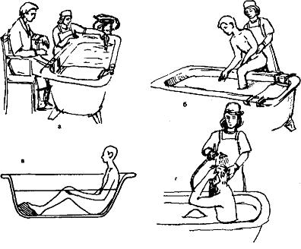  Проведение гигиенической ванны  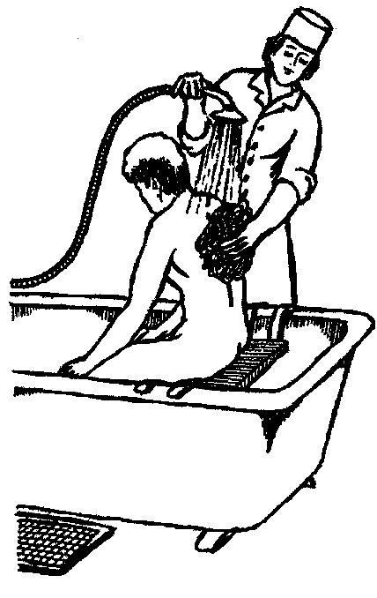  Гигиенический душ

